بسمه تعالی
اینجانب حسینعلی امینی معاون توسعه منابع دانشجویی پردیس فاطمه زهرا (س) دانشگاه فرهنگیان کد پرسنلی 25748384 خلاصه ای از سوابق علمی،پژوهشی،اجرایی خود را به شرح زیل اعلام میدارم:
1-تحصیلات:
الف) دکتری فقه و حقوق اسلامی
ب) فوق لیسانس الهیات
ج) لیسانس در دو رشته: 1-معارف اسلامی 2- فقه و حقوق
2-تدریس:
الف) تدریس معارف اسلامی و ادبیات عرب در آموزش پرورش از سال 1372 لغایت الان
ب) تدریس متون حقوقی و فقهی و قواعد فقه در دانشکده فقه و حقوق دانشگاه آزاد نجف آباد و پیام نور از سال 1386 لغایت الان
ج) تدریس دروس فقه و اصول و قانون اساسی در دانشگاه فرهنگیان از سال 1390 لغایت الان
د) تدریس حقوق بانکی (ضمانت و وکالت و...)در اداره آموزش و سرپرستی بانک ملی استان اصفهان
3-سوابق پژوهش:
الف) ارایه مقاله و سخنرانی در نخستین همایش ملی فلسفه حقوق دانشگاه رامهرمز آبانماه 1391
ب) رتبه دوم بخش تالیفات در دوازدهمین دوره مسابقات قرآن و عترت دانشگاه آزاد
ج) ارایه مقاله در روزنامه ها با موضوعات:مهدویت در ادیان-امر به معروف و نهی از منکر از ضروریات اسلام-پرسش های حقوقی شما-نکاتی از قانون جدید چک مشاوره حقوقی (چاپ شده در هفته نامه پرتومهر)-نقد مشاوره حقوقی (چاپ شده در مجله نگاه)
د)مقاله علمی و پژوهشی تحلیل فقهی و حقوقی رویکرد حکومتی و خمس و زکات دانشگاه سمنان
و)مقاله علمی و پژوهشیتبین جایگاه سیاسی منابع مالی در فقه امامیه دانشگاه ادیان و مذاهب

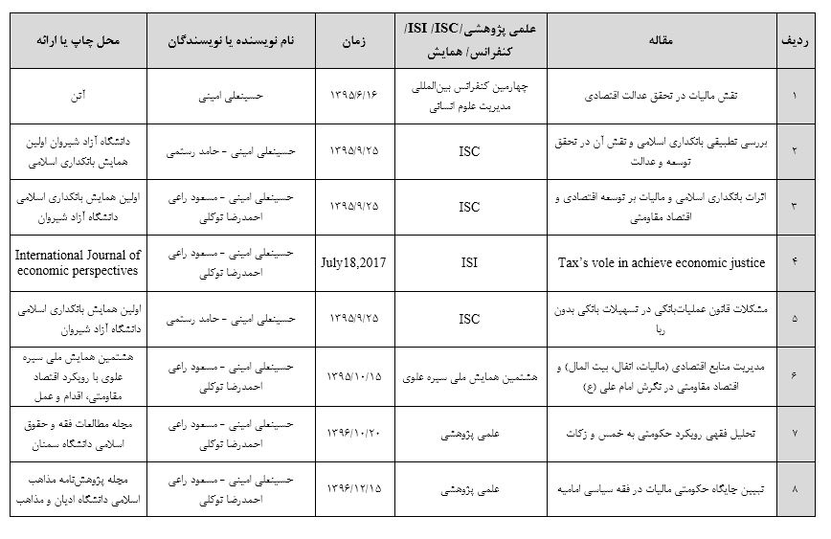

4-مدارک دوره ها و کارگاه های آموزشی اخذ شده:
الف)دوره آموزشی قواعد شکلی دادرسی های مدنی و کیفری(40 ساعت)
ب)دوره آموزشی قوانین و مقرارت معاملات اموال دولتی(40 ساعت)
ج) دوره آشنایی با قوانین تخلفات اداری(30 ساعت)
د)دوره های آئین دادرسی مدنی و کیفری –رسیدگی به دعاوی حدود 100 ساعت در دادگستری
5-سوابق اجرایی:
الف) معاونت توسعه منابع و دانشجویی دانشگاه فرهنگیان پردیس فاطمه زهرا (س) اصفهان
ب) کارشناسی امور حقوقی و حمایت قضایی آموزش و پرورش(از سال 1383 لغایت 1386)
ج) ریاست شعب حقوقی و کیفری شورای حل اختلاف اصفهان و رسیدگی به دعاوی حقوقی و کیفری از سال (1383 لغایت الان)
د) انجام مشاوره حقوقی،کیفری و ثبتی برای اشخاص حقیقی و حقوقی از سال 1383 لغایت الان
ه) کارگزار سازمان حج و زیارت استان اصفهان
پست الکترونیکی :hossen1351@yahoo.com

با تقدیم احترام : حسینعلی امینی

